บทที่ 10
แนวความคิดและการออกแบบ

10.1 แนวความคิดเบื้องต้น
ในโครงงานนี้จะใช้โครงสร้างแอปพลิเคชั่นของ Direct3D Retained-Mode ในรูปแบบที่ 3 คือการสร้าง device นั้นสร้างโดยใช้ฟังก์ชัน CreateDeviceFromD3D ( ) ซึ่งจะกำหนดให้แอปพลิเคชั่นทำงานใน full-screen mode เท่านั้น จากบทที่ 6 ซึ่งได้อธิบายเกี่ยวกับโครงสร้างของแอปพลิเคชั่นที่ใช้ Direct3D Retained-Mode นั้นเราจะเห็นว่าก่อนที่เราจะจัดการเกี่ยวกับเรื่องของ แสง, วัตถุ 3 มิติ, หรือ แอนิเมชัน ซึ่งเป็นส่วนที่อยู่ในรูปแบบ “application independent” โดยส่วนนี้จะขึ้นอยู่กับแต่ละแอปพลิเคชั่นว่าจะกำหนดให้เป็นอย่างไร เราต้องจัดการกับส่วน “application dependent” ก่อน ซึ่งเป็นส่วนที่ทุกๆแอปพลิเคชั่นในรูปแบบนี้ต้องมีเหมือนกันคือ ส่วนของ dd, frontbuffer, backbuffer, z-buffer, d3d, d3ddevice, d3drm, scene, camera, device, และ viewport ทางคณะผู้จัดทำจึงมีแนวความคิดที่จะนำส่วนประกอบเหล่านี้มารวมไว้ด้วยกันในรูปแบบของคลาส (class) ซึ่งเป็นรูปแบบการเขียนโปรแกรมแบบเชิงวัตถุหรือ OOP (Object-Oriented Programming) โดยจะมี method ของคลาสเพื่อที่จะทำการสร้างโครงสร้างในส่วนของ application dependent ทั้งหมด

10.2 คลาส DX_Screen
เป็นคลาสที่พัฒนาขึ้นมาเป็นคลาสแรก โดยจะรวมส่วนประกอบในส่วน application dependent ไว้ด้วยกัน โดยมีรายละเอียดดังนี้
#define MAX_D3DDRIVERS 5 // จำนวน drivers ของ Direct3D ที่รองรับ
#define MAX_DDDRIVERS 5 // จำนวน drivers ของ DirectDraw ที่รองรับ
#define MAX_MODES 40 // จำนวน display modes ที่รองรับ
#define MAX_MODEWIDTH 1024 // width ของ display mode ที่สูงที่สุด
#define MAX_MODEHEIGHT 768 // height ของ display mode ที่สูงที่สุด
#define MIN_BPP 16 // bit per pixel ต่ำสุด
#define DEFAULT_WIDTH 640 // width ของ display mode มาตรฐาน
#define DEFAULT_HEIGHT 480 // height ของ display mode มาตรฐาน
#define DEFAULT_BPP 16 // bit per pixel ของ display mode มาตรฐาน
#define VALUE_ERROR -10 // ค่าข้อมูลที่แสดงความผิดพลาด
#define VALUE_YOUDECIDE -20 // ค่าข้อมูลพิเศษ

ตารางที่ 10-1 ค่าคงที่ของคลาส DX_Screens
จากตารางที่ 10-1 แสดงค่าคงที่ที่ใช้กำหนดคุณสมบัติของคลาส DX_Screen เราสามารถปรับเปลี่ยนค่าเหล่านี้ได้เพื่อให้ DX_Screen มีคุณสมบัติตามที่เราต้องการ

typedef struct tagDDDRIVER
{
char Name[30]; // ชื่อของ driver
DDCAPS HWCaps; // ความสามารถทางด้านฮาร์ดแวร์
GUID Guid // ค่า globally unique identifier ที่ชี้ไปที่ driver
BOOL bIsPrimary; // driver นี้เป็น primary driver หรือไม่
} DDDRIVER, * LPDDDRIVER;

ตารางที่ 10-2 โครงสร้างข้อมูล DDDRIVER

จากตารางที่ 10-2 แสดงโครงสร้างข้อมูลของ DDDRIVER ซึ่งจะเก็บข้อมูล driver ของ DirectDraw ที่ คลาส DX_Screen สามารถตรวจสอบได้

typedef struct tagD3DDRIVER
{
char Name[30]; // ชื่อของ driver
char About[50]; // รายละเอียดของ driver
D3DDEVICEDESC Desc; // ความสามารถของ driver
GUID Guid; // ค่า globally unique identifier ที่ชี้ไปที่ driver
BOOL bIsHardware; // เป็น hardware driver หรือไม่
BOOL bDoesTextures; // จัดการเกี่ยวกับ textures หรือไม่
BOOL bDoesZBuffer; // จัดการเกี่ยวกับ z-buffer หรือไม่
BOOL bCanDoWindow; // ทำงานใน windowed mode ที่ bpp ปัจจุบันได้หรือไม่
} D3DDRIVER, * LPD3DDRIVER;

ตารางที่ 10-3 โครงสร้างข้อมูล D3DDRIVER

จากตารางที่ 10-3 แสดงโครงสร้างข้อมูล driver ของ Direct3D ที่คลาส DX_Screen สามารถตรวจสอบได้

typedef struct tagMODE
{
int w; // width ของ display mode
int h; // height ของ display mode
int bpp; // bit per pixel ของ display mode
BOOL bThisDriverCanDo; // Direct3D driver ปัจจุบันสามารถใช้ mode นี้ได้หรือไม่
} MODE, * LPMODE;

ตารางที่ 10-4 โครงสร้างข้อมูล MODE

จากตารางที่ 10-4 แสดงโครงสร้างข้อมูลของ display mode ที่คลาส DX_Screen สามารถตรวจสอบได้
typedef struct tagDDDRIVERINFO
{
int NumDrivers; // จำนวน DirectDraw drivers ทั้งหมดที่ตรวจสอบได้
int CurrDriver; // DirectDraw driver ปัจจุบัน
DDDRIVER DDDriver[MAX_DDDRIVERS];
// ข้อมูลของ DirectDraw drivers ทั้งหมด
} DDDRIVERINFO, * LPDDDRIVERINFO;

ตารางที่ 10-5 โครงสร้างข้อมูล DDDRIVERINFO

จากตารางที่ 10-5 แสดงโครงสร้างข้อมูล DDDRIVERINFO ซึ่งจะเก็บข้อมูลของ DirectDraw drivers ทั้งหมดที่คลาส DX_Screen สามารถตรวจสอบได้ และแสดงจำนวน DirectDraw driver ทั้งหมด และ DirectDraw driver ปัจจุบัน ซึ่งจำนวน DirectDraw drivers ทั้งหมดที่รองรับได้จะขึ้นอยู่กับ ค่า MAX_DDDRIVERS ซึ่งเราสามารถกำหนดค่าให้เหมาะสมกับแอปพลิเคชั่นของเราได้โดยอิสระ

typedef struct tagD3DDRIVERINFO
{
int NumDrivers; // จำนวน Direct3D drivers ทั้งหมดที่ตรวจสอบได้
int CurrDriver; // Direct3D driver ปัจจุบัน
D3DDRIVER D3DDriver[MAX_D3DDRIVERS];
// ข้อมูลของ Direct3D drivers ทั้งหมด
} D3DDRIVERINFO, * LPD3DDRIVERINFO;

ตารางที่ 10-6 โครงสร้างข้อมูล D3DDRIVERINFO

typedef struct tagMODEINFO
{
int NumModes; // จำนวน display modes ทั้งหมดที่ตรวจสอบได้
int CurrMode; // display mode ปัจจุบัน
MODE Mode[MAX_MODES];
// ข้อมูลของ display modes ทั้งหมด
} MODEINFO, * LPMODEINFO;

ตารางที่ 10-7 โครงสร้างข้อมูล MODEINFO

10.2.1 Attributes ของคลาส DX_Screen
HWND m_hWnd; // ค่า handle window ของแอปพลิเคชั่น
MODE m_WindowsDisplay; // display mode ปัจจุบันของ Windows

LPDIRECT3DRM3 m_D3DRM; // Direct3DRM
LPDIRECT3DRMDEVICE3 m_dev; // Direct3DRMDevice
LPDIRECT3DRMVIEWPORT2 m_view; // Direct3DRMViewport
LPDIRECT3DRMFRAME3 m_scene; // Scene
LPDIRECT3DRMFRAME3 m_camera; // Camera
D3DRMRENDERQUALITY m_RenderQuality; // คุณภาพของการแสดงผล
D3DRMTEXTUREQUALITY m_TextureQuality; // คุณภาพของ textures
BOOL m_bDithering; // เทคนิค Dithering
BOOL m_bAntialiasing; // เทคนิค Anti-aliasing

LPDIRECT3D2 m_D3D; // Direct3D
LPDIRECT3DDEVICE2 m _D3DDevice; // Direct3DDevice
D3DDRIVERINFO m_D3DDriverInfo; // Direct3D drivers ทั้งหมดที่ตรวจสอบได้
D3DDRIVER m_ThisD3DDriver; // ข้อมูลของ Direct3D driver ปัจจุบัน
D3DRENDERSTATE m_D3DRenderState; // คุณภาพการแสดงผล

LPDIRECTDRAW m_DD; // DirectDraw
BOOL m_bIsPrimary;
// DirectDraw driver ปัจจุบันเป็น primary driver หรือไม่
DX_Surface* m_FrontBuffer;
DX_Surface* m_BackBuffer;
DX_Surface* m_ZBuffer;
DX_Clipper* m_Clipper;

BOOL m_bBackBufferInVideo; // backbuffer อยู่ใน video memory หรือไม่
BOOL m_bZBufferInVideo; // z-buffer อยู่ใน video memory หรือไม่

DDDRIVERINFO m_DDDriverInfo; // ข้อมูลของ DirectDraw drivers ทั้งหมด
DDDRIVER m_ThisDDDriver; // ข้อมูลของ DirectDraw driver ปัจจุบัน

MODEINFO m_ModeInfo; // ข้อมูลของ display mode ทั้งหมด
MODE m_ThisMode; // ข้อมูลของ display mode ปัจจุบัน

10.2.2 Methods ของคลาส DX_Screen
DX_Screen (void); // Constructor
~DX_Screen (void); // Destructor
void Initialise (void);
void Finalise (void);

static BOOL WINAPI DDEnumCallback (GUID FAR* lpGUID,
LPSTR lpDriverDesc,
LPSTR lpDriverName,
LPVOID lpContext);
static HRESULT WINAPI EnumDisplayModesCallback (LPDDSURFACEDESC pddsd,
LPVOID lpContext);
static HRESULT WINAPI EnumDeviceFunc (LPGUID lpGuid,
LPSTR lpDeviceDescription,
LPSTR lpDeviceName,
LPD3DDEVICEDESC lpHWDesc,
LPD3DDEVICEDESC lpHELDesc,
LPVOID lpContext);
static int CompareModes (const void* arg1, const void* arg2);

BOOL EnumerateDDDevices (LPDDDRIVERINFO lpinfo);
HRESULT CreateD3DRM (void);
HRESULT CreateDD (LPGUID lpGuid);
HRESULT RememberWindowsMode (LPMODE lpmode);
BOOL EnumerateDisplayModes (LPMODEINFO lpinfo);
HRESULT CreateD3D (void);
BOOL EnumerateDevices (LPD3DDRIVERINFO lpinfo);
BOOL VerifyDriverAndMode (int* lpdriver, int* lpmode);
BOOL PickDriver (int* driver, DWORD depths);
BOOL PickDisplayMode (int* mode, DWORD depths);
BOOL FilterDisplayModes (int driver);
DWORD BBPToDDBD (int bpp);
HRESULT SetCoopLevel (HWND hWnd);
HRESULT SetDisplayMode (int w, int h, int bpp);
HRESULT CreateBuffers (BOOL bIsHardware);
HRESULT CreateZBuffer (int w, int h, int driver);
HRESULT CreateClipper (DX_Surface* dest);
HRESULT CreateDevice (int driver);
HRESULT CreateDevAndView (void);
HRESULT D3DSetRenderState (void);
HRESULT SetRenderState (void);
void DefaultD3DRenderState (LPD3DRENDERSTATE lpstate);
BOOL ChangeDriver (int driver);
BOOL ChangeMode (int mode);
BOOL Create (HWND hWnd);
HRESULT Render (void);
HRESULT Restore (void);
HRESULT Flip (void);

LPDIRECT3DRM3 GetD3DRM (void);
LPDIRECT3DRMDEVICE3 GetDevice (void);
LPDIRECT3DRMVIEWPORT2 GetViewport (void);
LPDIRECT3DRMFRAME3 GetScene (void);
LPDIRECT3DRMFRAME3 GetCamera (void);
LPDIRECT3D2 GetD3D (void);
LPDIRECT3DDEVICE2 GetD3DDevice (void);
LPDIRECTDRAW GetDD (void);
DX_Surface* GetFront (void);
DX_Surface* GetBack (void);
DX_Surface* GetDepth (void);
DX_Clipper* GetClipper (void);
MODE GetThisMode (void);
int GetWidth (void);
int GetHeight (void);
int GetBpp (void);

10.3 คลาส DX_Surface
คลาส DX_Screen นั้นประกอบด้วยคลาสสองคลาส ซึ่งหนึ่งในนั้นคือคลาส DX_Surface ซึ่งเป็นจะรวบรวมการทำงานต่างๆของ DirectDraw surface ไว้ด้วยกัน

10.3.1 Attributes ของคลาส DX_Surface
LPDIRECTDRAWSURFACE m_Surface;
DDSURFACEDESC m_Desc;
DDSCAPS m_Caps;
int m_Width; // ความกว้างของ surface
int m_Height; // ความยาวของ surface
RECT m_SrcRect; // ขนาดของ Dest Rect
RECT m_DestRect; // ขนาดของ Src Rect
HFONT m_Font; // font handle
const char* m_Filename; // ชื่อของ bmp file ที่ทำการ load มา

10.3.2 Methods ของคลาส DX_Surface
DX_Surface (void); // Constructor
~DX_Surface (void); // Descstructor
void Initialise (void);
void Finalise (void);

HRESULT Create (DX_Screen*); // สร้าง primary surface ตาม m_Desc
HRESULT Create (DX_Screen*, int, int); // สร้าง off-screen surface เปล่าๆ
HRESULT LoadBitmap (DX_Screen*, const char*); // สร้าง off-screen จาก bitmap
HRESULT CopyBitmap (HBITMAP, int , int, int, int);
HRESULT Restore (void);
HRESULT Lock (void); // Lock ค่า surface ไปใส่ใน m_Desc
HRESULT UnLock (void);
HRESULT Fill (DWORD); // fill ค่าสีที่กำหนดทั้ง surface
HRESULT SetColorKey (void); // เซต color key เป็นสีดำ
HRESULT SetFont (const char*, int , int, int Attributes = FW_NORMAL); // set font
HRESULT TextXY (int X, int Y, COLOREF, const char*); // draw text

virtual HRESULT Draw (DX_Surface* Dest, DWORD flags); // Blt
virtual HRESULT DrawFast (int X, int Y, DX_Surface* Dest, DWORD flags); // BltFast
void SetSrc (int x, int y, int width = 0, int height = 0);
void SetDest (int x, int y, int width = 0, int height = 0);
int GetWidth (void);
int GetHeight (void);
LPDIRECTDRAWSURFACE GetSurface (void);

10.4 คลาส DX_Clipper
และส่วนประกอบอีกส่วนของคลาส DX_Screen คือ คลาส DX_Clipper ซึ่งเราจะใช้เป็นตัวกำหนดขอบเขตการแสดงผลที่ backbuffer

10.4.1 Attribute ของคลาส DX_Clipper
LPDIRECTDRAWCLIPPER m_Clipper;

10.4.2 Methods ของคลาส DX_Clipper
DX_Clipper (void);
~DX_Clipper (void);
void Initialise (void);
void Finalise (void);

HRESULT AttachClipper (DX_Screen*, DX_Surface*, int num_rect = 1, LPRECT clip_list = NULL);
LPDIRECTDRAWCLIPPER GetClipper (void);

10.5 ความสัมพันธ์ระหว่าง DX_Screen, DX_Surface, และ DX_Clipper
คลาส DX_Screen, DX_Surface, และ DX_Clipper นั้นมีความสัมพันธ์กันโดยที่ DX_Screen นั้นจะเป็นคลาสหลักที่รวมส่วนประกอบต่างๆเข้าไว้ด้วยกัน ส่วนคลาส DX_Surface นั้นจะใช้เป็นส่วนประกอบของคลาส DX_Screen ในส่วนของ surfaces ทั้งหลาย ได้แก่ frontbuffer, backbuffer, และ zbuffer ส่วนคลาส DX_Clipper นั้นจะใช้เป็นส่วนที่กำหนดขอบเขตการแสดงผลที่ backbuffer ซึ่งความสัมพันธ์ระหว่างคลาส DX_Screen กับคลาส DX_Surface และ DX_Clipper นั้นจะเป็นไปในรูปแบบ “aggregation” ดังรูปที่ 10-1
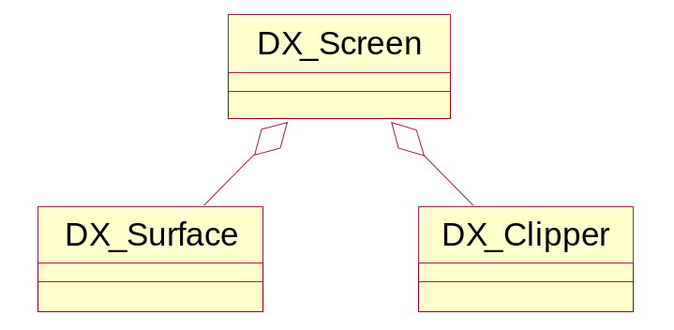

รูปที่ 10-1 ความสัมพันธ์ระหว่างคลาส DX_Screen, DX_Surface, และ DX_Clipper
10.6 รูปแบบการใช้งานคลาส DX_Screen
ความสามารถของคลาส DX_Screen นั้นเราสามารถจะสร้างโครงสร้างของแอปพลิเคชั่นในส่วนของ application dependent ได้โดยใช้คำสั่งเดียวคือเรียกใช้ method DX_Screen::Create ( ) ซึ่งจะทำการสร้างทุกอย่างให้เราโดยเริ่มจากการตรวจสอบ DirectDraw drivers ที่มีอยู่บนเครื่องคอมพิวเตอร์ที่แอปพลิเคชั่นทำงานอยู่ และเลือก DirectDraw driver ที่มีประสิทธิภาพที่สุดเป็น default, สร้างส่วนประกอบของ Direct3D Retained-Mode, สร้าง DirectDraw จาก driver ที่ได้เลือกไว้, ทำการตรวจสอบว่าการ์ดแสดงผลนั้นสนับสนุน display modes ใดบ้างและทำการเลือกใช้ display mode ที่ถูกกำหนด, สร้าง Direct3D, ตรวจสอบ Direct3D drivers ที่มีอยู่ และเลือก driver ที่มีประสิทธิภาพมากที่สุด, สร้าง buffers, สร้าง Direct3D device, สร้าง Direct3DRM device และ viewport, สร้าง clipper และนำไปเชื่อมต่อเข้ากับ backbuffer ส่วน method DX_Screen::Render ( ) นั้นจะทำการ update scene ไปยัง backbuffer และ methods DX_Screen::Flip ( ) นั้นจะทำการ flip ระหว่าง frontbuffer กับ backbuffer เพื่อนำภาพที่ update แล้วแสดงออกหน้าจอ
ดังนั้นการใช้คลาส DX_Screen นั้นจึงมี methods หลักๆอยู่ 3 methods โดยการนำคลาส DX_Screen นี้ไปใช้ร่วมกับแอปพลิเคชั่นในรูปแบบ Win32 นั้นแสดงดังรูปที่ 10-2
Win main ( )
{

}
Create window
Init Application
Main event loop
Shutdown Application
Process Messages
Process Application

รูปที่ 10-2 รูปแบบของแอปพลิเคชั่นแบบ Win32

จากรูปที่ 10-2 นั้น Win main ( ) จะเป็นฟังก์ชันหลักของแอปพลิเคชั่นในรูปแบบ Win32 ซึ่งจะประกอบด้วยส่วนที่เราจะใช้งานอยู่ 3 ส่วนด้วยกันคือ Init Application, Process Application, และ Shutdown Application ซึ่งมีการใช้งานดังนี้

ตัวอย่างการใช้งาน
DX_Screen* g_Screen; // ประกาศ pointer ที่ชี้ไปที่ DX_Screen ในตอนต้นโปรแกรม

// ส่วน Init Application
g_Screen = new DX_Screen; // สร้าง instance ของคลาส DX_Screen
g_Screen->Create ( ); // สร้างโครงสร้างในส่วนของ application dependent
BuildScene ( ); // สร้างโครงสร้างในส่วนของ application independent

// ส่วน Process Application
g_Screen->Render ( ); // ทำการ update scene ไปยัง backbuffer
g_Screen->Flip ( ); // ทำการ flip ระหว่าง frontbuffer และ backbuffer

// ส่วน Shutdown Application
delete g_Screen; // ยกเลิกการใช้งาน instance ของคลาส DX_Screen

จากตัวอย่างข้างต้นในส่วนของ Init Application นั้นเป็นส่วนที่อยู่ก่อน Main event loop ซึ่งเป็นส่วนที่จะถูกเรียกเพียงครั้งเดียวในตอนเริ่มต้นการทำงานของแอปพลิเคชั่น ดังนั้นเราจึงใช้ส่วนนี้ในการสร้างโครงสร้างแบบ applicaton dependent โดยใช้ method DX_Screen::Create ( ) และสร้างส่วน application independent โดยในตัวอย่างจะใช้ฟังก์ชัน BuildScene ( ) ในส่วน Process Application นั้นจะถูกเรียกตลอดเวลาเมื่อแอปพลิเคชั่นของเราไม่ได้จัดการเกี่ยวกับ messages ดังนั้นเราจึงใช้ส่วนนี้ในการ update scene และทำการแสดงผล ส่วน Shutdown Application นั้นเป็นส่วนที่จะถูกเรียกเมื่อแอปพลิเคชั่นจะจบการทำงาน ดังนั้นเราจึงใช้ส่วนนี้ในการคืนหน่วยความจำที่ใช้สำหรับ instance ของคลาส DX_Screen

10.7 คลาส KDX
แอปพลิเคชั่นที่ใช้ Direct3D โดยทั่วไปแล้วนั้นสามารถที่จะเปลี่ยน Direct3D driver, display mode, หรือ คุณภาพของการแสดงผลในรูปแบบต่างได้ตลอดเวลา ซึ่งจะทำให้ผู้ใช้แอปพลิเคชั่นนั้นมีความอิสระในการใช้แอปพลิเคชั่นมากขึ้น เช่น ผู้ใช้ที่มีการ์ดเร่งความเร็วกราฟิกแบบ 3 มิติ ก็สามารถที่จะเลือกใช้ hardware driver ได้ ส่วนถ้าการ์ดแสดงผลของผู้ใช้นั้นมีหน่วยความจำนวนมากก็จะสามารถใช้งานแอปพลิเคชั่นใน display mode ที่มีความละเอียดสูงได้ ทำให้แอปพลิเคชั่นของเรามีความยืดหยุ่นต่อเครื่องคอมพิวเตอร์ของผู้ใช้ซึ่งมีประสิทธิภาพแตกต่างกัน
ทางคณะผู้จัดทำจึงได้มีแนวความคิดที่จะนำความสามารถเหล่านี้มาใช้ ดังนั้นจึงได้สร้างคลาสขึ้นมาชื่อว่า KDX (KOMODO DirectX) โดยพัฒนาต่อมาจากคลาส DX_Screen โดยจะใช้คุณสมบัติ “inheritance” ซึ่งเป็นเทคนิคในการพัฒนาโปรแกรมแบบเชิงวัตถุ ดังรูปที่ 10-3
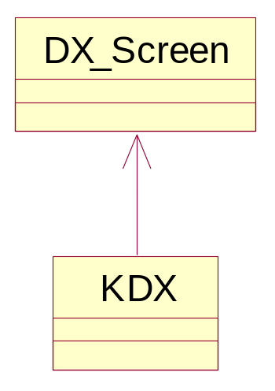

รูปที่ 10-3 ความสัมพันธ์ระหว่างคลาส DX_Screen กับ KDX

คลาส DX_Screen นั้นมีความสามารถในการตรวจสอบ DirectDraw drivers, Direct3D drivers, display modes และเก็บบันทึกไว้ เพียงแต่จะเลือกส่วนที่ดีที่สุดเพื่อนำมาใช้ เช่น ถ้าพบว่ามี hardware driver ก็จะนำ driver นั้นมาใช้ ส่วน display modes นั้นจะเลือกความค่าที่ได้กำหนดไว้ซึ่งกำหนดให้เป็น 640*480*16 โดยคลาส KDX นั้น inherit มาจากคลาส DX_Screen ดังนั้นจึงรวมความสามารถเหล่านี้ไว้ด้วย โดยความสามารถของคลาส KDX ที่เพิ่มขึ้นมาจาคลาส DX_Screen นั้นคือการนำข้อมูลต่างๆที่มีอยู่ในคลาส DX_Screen มาแสดงต่อผู้ใช้ในรูปแบบของกราฟฟิก ซึ่งผู้ใช้สามารถจะตรวจสอบและเลือกใช้ได้ตามความต้องการทุกเวลาในขณะใช้แอปพลิเคชั่นอยู่

10.7.1 Frame rate
ความสามารถอย่างหนึ่งของคลาส KDX นั้นคือแสดง frame rate ซึ่งวัดเป็นหน่วย ภาพต่อวินาที่ ซึ่งแสดงว่าใน 1 วินาทีนั้นแอปพลิเคชั่นของเราสามารถจะวาดภาพไปยัง backbuffer และแสดงออกหน้าจอได้เป็นจำนวนเท่าใด ดังแสดงในรูปที่ 10-4

รูปที่ 10-4 Frame rate
จากรูปที่ 10-4 แสดงการภาพการรายงาน frame rate ซึ่ง “FPS: 150” นั้นหมายความว่า แอปพลิเคชั่นมี frame fate เท่ากับ 150 (FPS ย่อมาจาก Frame Per Second) ส่วน “[F1] Help” หมายความว่าเราสามารถขอความช่วยเหลือได้โดยการกดคีย์ F1

10.7.2 Help dialog
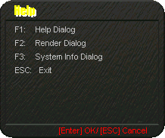
คลาส KDX นั้นมี dialog เพื่อบอกถึงวิธีการใช้งาน ซึ่งจะถูกแสดงอยู่ใน Help dialog ดังรูปที่ 10-5

รูปที่ 10-5 Help dialog

10.7.3 Render dialog
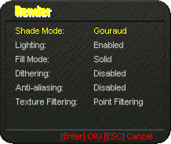
คลาส KDX นั้นมีความสามารถในการแสดงคุณภาพการแสดงผลที่ใช้อยู่ โดยจะถูกแสดงใน Render dialog ดังรูปที่ 10-6

รูปที่ 10-6 Render dialog
จากรูปที่ 10-6 แสดง Render dialog ซึ่งแสดงถึงคุณภาพการแสดงผลในรูปแบบต่าง หัวข้อ Shade Mode: นั้นมีตัวเลือก “Flat”, “Gouraud”, และ “Phong” ซึ่งยังไม่ถูกสนับสนุนโดย DirectX เวอร์ชัน 6.0 ดังนั้นในที่นี้ Phong จะมีคุณภาพในระดับเดียวกับ Gouraud หัวข้อ Lighting: เป็นการกำหนดว่าจะให้ใช้การคำนวณเกี่ยวกับแสงหรือไม่ โดยจะมีตัวเลือก “Enabled” กับ “Disabled” หัวข้อ Fill Mode: มีตัวเลือก “Point”, “Wireframe”, และ “Solid” หัวข้อ Dithering: เป็นการกำหนดว่าจะใช้เทคนิค dithering หรือไม่ ซึ่งมีตัวเลือก “Enabled” กับ “Disabled” หัวข้อ Anti-aliasing: นั้นเป็นการกำหนดว่าจะใช้เทคนิค Anti-alias หรือไม่ มีตัวเลือกคือ “Enabled” กับ “Disabled” โดยในคลาส KDX นี้ยังไม่สนับสนุนคุณสมบัตินี้ ดังนั้นหัวข้อนี้จะเป็น “Disabled” เสมอ สุดท้ายคือหัวข้อ Texture Filtering: ซึ่งมีตัวเลือกคือ “Point Filtering” กับ “Bi-Linear Filtering”

10.7.4 System Info dialog
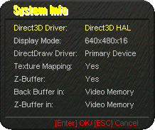
คลาส KDX มีความสามารถในการแสดงรายละเอียดเกี่ยวกับ DirectDraw driver, Direct3D drivers, display modes ซึ่งถูกแสดงอยู่ใน System Info dialog ดังรูปที่ 10-7

รูปที่ 10-7 System Info dialog

จากรูปที่ 10-7 แสดง System Info dialog หัวข้อ DirectD3D Driver: นั้นแสดง Direct3D driver ปัจจุบัน โดยเราสามารถเลือก drivers อื่นๆได้โดยการกดคีย์ทิศทางซ้ายขวาเพื่อเลือกและกดคีย์ enter เพื่อตกลง
หัวข้อ Display Mode: แสดง display mode ปัจจุบัน ซึ่งเราสามารถเปลี่ยน display mode ได้โดยใช้วิธีเดียวกับ การเปลี่ยน Direct3D driver ส่วนหัวข้อถัดๆมานั้นไม่สามารถเปลี่ยนตัวเลือกได้ หัวข้อ DirectDraw Driver: แสดงชื่อของ DirectDraw Driver ที่ใช้ หัวข้อ Texture Mapping: รายงานว่า Direct3D driver ปัจจุบันนั้นมีความสามารถในการจัดการกับ textures หรือไม่ หัวข้อ Z-Buffer: รายงานว่า Direct3D driver ปัจจุบันนั้นมีความสามารถในการจัดการกับ z-buffer หรือไม่ ส่วน หัวข้อ BackBuffer in: กับ Z-Buffer in: นั้นรายงานว่า backbuffer กับ z-buffer นั้นอยู่ที่ใดระหว่าง system memory กับ video memory

10.8 โปรแกรม Mapper
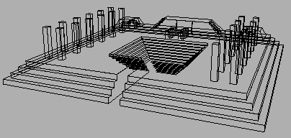
หลังจากพัฒนาคลาส KDX เรียบร้อยแล้ว ต่อมาทางคณะผู้จัดทำโครงงานจึงได้ทดลองสร้างโมเดล 3 มิติ ที่เป็นฉากทดสอบและได้ลอง นำไปใช้กับคลาส KDX นั้นปรากฏว่าได้ผลดังรูปที่ 10-8

(a)
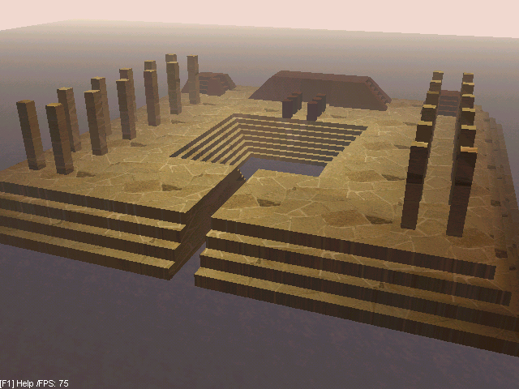

(b)

รูปที่ 10-8 โมเดลที่ทดลดลองใช้ร่วมกับคลาส KDX

จากรูปที่ 10-8 (a) แสดงโมเดลที่ออกถูกออกแบบโดยใช้โปรแกรม 3D Studio MAX ส่วน รูปที่ 10-8 (b) แสดงโมเดลที่นำมาใช้กับคลาส KDX
เนื่องจากจุดประสงค์ของโครงงานนี้ต้องการสร้างเกม 3 มิติ ในมุมมองของบุคคลที่หนึ่ง (first-person-perspective 3D game) โดยจะเหมือนกับว่าเราอยู่ในโลกเสมือนจริง โดยภาพที่เห็นจากเกมจะเป็นภาพที่แทนสายตาของผู้เล่น ดังนั้นทางคณะผู้จัดทำโครงงานจึงทดสอบการรับอินพุตจากทั้ง คีย์บอร์ด เมาส์ และ จอยสติ๊ก ซึ่งจะพิจารณาว่าถ้าอินพุตที่เข้ามาตรงกับที่กำหนดไว้ก็เคลื่อนย้ายส่วนของ camera ตาม อินพุตที่ถูกป้อนเข้ามา ซึ่งได้ผลออกมาดังรูปที่ 10-9
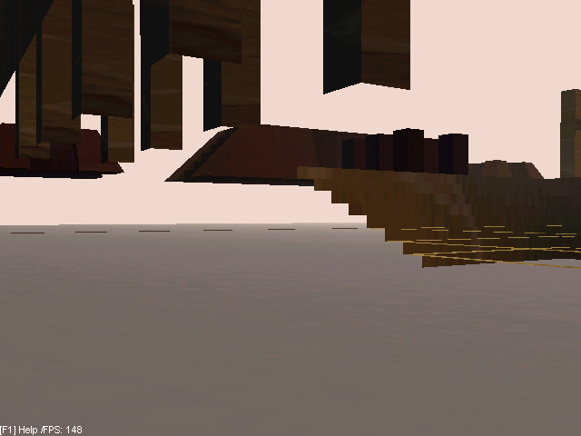

(a)
(b)
รูปที่ 10-9 การย้ายตำแห่ง camera ตามอินพุตที่รับเข้ามา

จากรูปที่ 10-9 ทั้ง (a) และ (b) นั้นจะเห็นได้ว่าเราสามารถย้ายตำแหน่ง camera ได้อย่างอิสระซึ่ง ผิดจากความเป็นจริงเพราะเราสามารถจะทะลุเข้าไปอยู่ในวัตถุได้ ดังนั้นทางคณะผู้จัดทำโครงงานจึงได้มีแนวความคิดที่จะสร้างโปรแกรมเพื่อช่วยออกแบบแผนที่เพื่อนำแผนที่นี้ไปใช้กำหนดบริเวณที่ camera นั้นสามารถจะเคลื่อนที่ไปได้เพื่อไม่ให้เกิดปัญหาข้างต้น ดังนั้นทางคณะผู้จัดทำโครงงานจึงพัฒนาโปรแกรมเพื่อทำการออกแบบแผนที่ขึ้นมาโดยใช้ชื่อว่า “Mapper” ดังรูปที่ 10-10
การใช้งานโปรแกรม Mapper นั้นทำได้โดยการคลิกเมาส์ค้างไว้แล้วลากรอบๆบริเวณที่เราต้องการแล้งจึงปล่อยเมาส์ จะปรากฏ Block Status dialog ดังรูปที่ 10-11 ซึ่งเราสามารถกำหนดได้ว่าบริเวณที่เราเลือกนั้น จะให้พื้นที่มีประเภทเป็นอะไรในหัวข้อ Type: เช่น NONE, NORMAL, BLOCKED, GRASS, WATER, BUILDING, SPECIAL และสามารถกำหนดระดับของพื้นผิวตรงส่วนนั้นได้ว่าจะให้มีความสูงเท่าใดในหัวข้อ Level: เพื่อว่าเราสามารถจะย้ายตำแหน่งในแนวดิ่งของ camera ให้สัมพันธ์กับระดับความสูงของแผน ณ จุดนั้นได้ซึ่งจะทำให้เกิดความเสมือนจริง เช่นการเดินขึ้นลงบันได ส่วนหัวข้อสุดท้ายคือ Reserved: นั้นจะเก็บข้อมูลพิเศษตามแต่จะกำหนด ซึ่งทั้ง Type และ Level นั้นจะมีผลต่อสีของ blocks ซึ่ง blocks ที่มีชนิดต่างกันจะมีสีที่ต่างกัน ส่วน blocks ที่มีสีเดียวกันแต่มี Level ต่างกันนั้นจะถูกแสดงในระดับสีที่ต่างกัน ดังรูปที่ 10-12

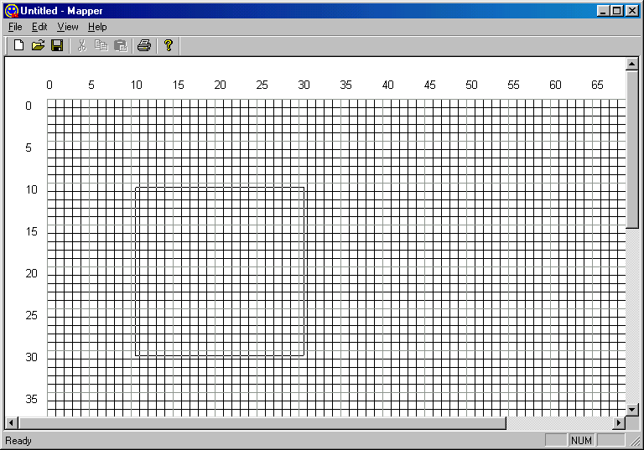
รูปที่ 10-10 Interface ของโปรแกรม Mapper

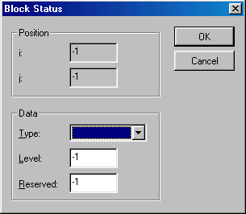
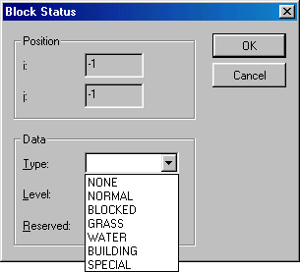

รูปที่ 10-11 Block Status dialog

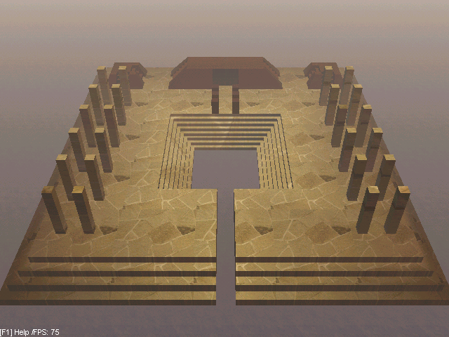
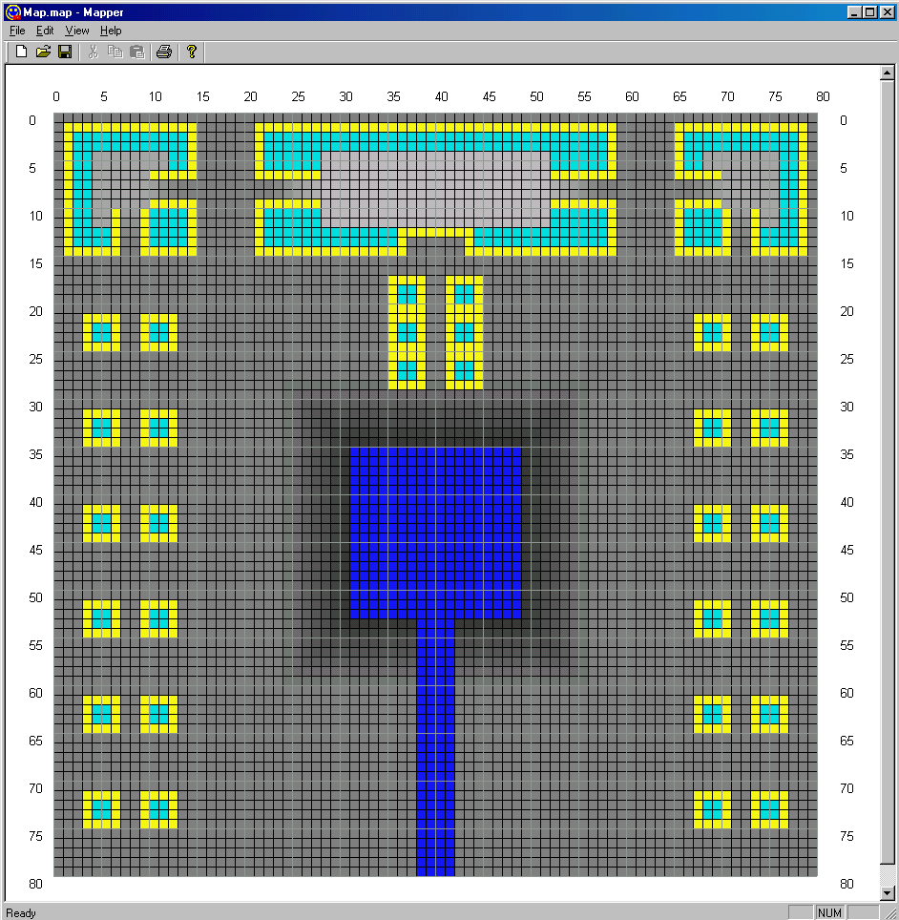
รูปที่ 10-12 โมเดล 3 มิติ เปรียบเทียบกับแผนที่
(a)
(b)

จากรูปที่ 10-12 แสดง โมเดล 3 มิติ ที่นำมาใช้เป็นฉากเปรียบเทียบกับแผนที่ ซึ่งเราจะเห็นได้ว่าที่ระดับความสูงของโมเดลต่างๆกันจะถูกแสดงด้วยระดับสีที่ต่างกัน ส่วนที่เห็นได้ชัดคือส่วนของบันไดที่อยู่กลางแผนที่
10.9 คลาส KDX_Map
หลังจากพัฒนาโปรแกรม Mapper ซึ่งสามารถออกแบบแผนที่และบันทึกเก็บไว้เป็นไฟล์แล้ว ทางคณะผู้จัดทำโครงงานมีแนวความคิดที่จะนำแผนที่มาใช้ในแอปพลิเคชั่นโดยสร้างคลาสขึ้นมาเพื่อทำหน้าที่เกี่ยวกับการ load ไฟล์แผนและการตรวจสอบค่าต่างๆในแผนที่ โดยให้ชื่อคลาสนี้ว่า KDX_Map โดยโครงสร้างข้อมูลที่เก็บรายละเอียดของแต่ละ block แสดงในตารางที่ 10-8
typedef struct tagBLOCKSTATUS
{
int type; // ประเภทของ block
int level; // ระดับความสูงของ block
int reserved; // ข้อมูลพิเศษ
} BLOCKSTATUS, * LPBLOCKSTATUS;

ตารางที่ 10-8 แสดง โครงสร้างข้อมูล BLOCKSTATUS

10.9.1 Attributes ของคลาส KDX_Map
BLOCKSTATUS m_Map[MAX_BLOCK][MAX_BLOCK]; // เก็บข้อมูลของ blocks ทั้งหมด

10.9.2 Methods ของคลาส KDX_Map
KDX_Map (void); // Constructor
~KDX_Map (void); // Destructor
void Initialise (void);
void Finalise (void);

BOOL LoadMap (char* filename); // load แผนที่จากไฟล์
void FillMap (int i1, int j1, int i2, int j2, int type, int level, int reserved);
// กำหนดค่าให้แผนที่โดยตรง
BLOCKSTATUS GetBlockStatus (int i, int j); // ตรวจสอบค่า block ที่กำหนด
int GetBlockType (int i, int j); // ตรวจสอบค่า Type
int GetBlockLevel (int i, int j); // ตรวจสอบค่า Level
int GetBlockReserved (int i, int j); // ตรวจสอบค่า Reserved

10.10 คลาส GDX
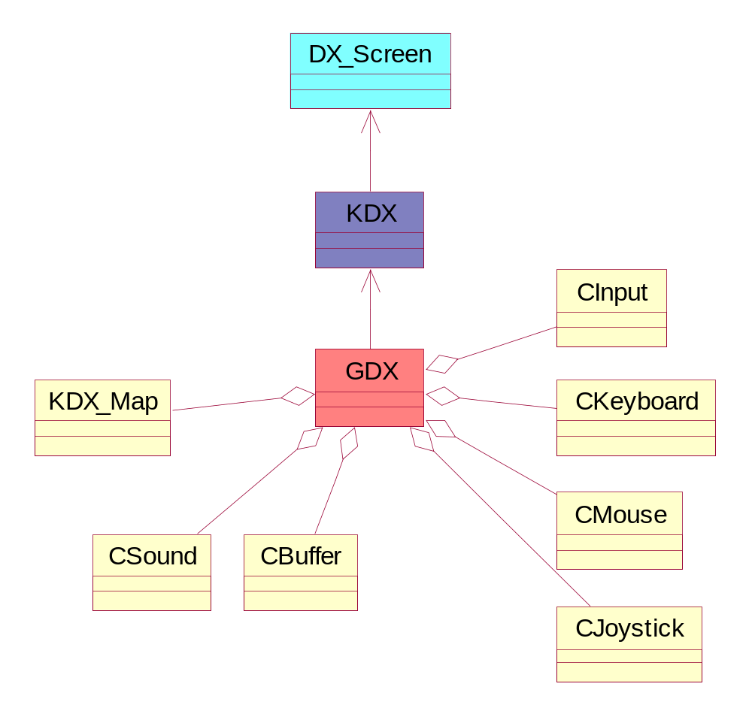
ขณะนี้เรามีคลาส KDX ซึ่งเป็นส่วนจัดการโครงสร้าง application dependent ซึ่งสามารถจะให้ผู้ใช้เลือก Direct3D drivers, display modes, และคุณภาพการแสดงผลในแบบต่างๆได้ จากบทที่ 4 และ บทที่ 5 เรามีคลาสที่ทำหน้าจัดการเกี่ยวกับ DirectInput และ DirectSound และสุดท้าย คลาส KDX_Map ที่จัดการเกี่ยวกับแผนที่ เพราะฉะนั้นในขณะนี้เราจึงมีส่วนประกอบที่จำเป็นสำหรับใช้พัฒนาแอปพลิเคชั่นทางด้านเกมแล้ว ซึ่งทางคณะผู้จัดทำโครงงานจึงมีแนวความคิดที่จะนำส่วนประกอบเหล่านี้มารวมไว้เป็นคลาสซึ่งเรียกว่า GDX โดยคลาส GDX นี้จะ inherit มาจากคลาส KDX และมีคลาสอื่นๆเป็นส่วนประกอบ ดังรูปที่ 10-13

รูปที่ 10-13 ความสัมพันธ์ของคลาสทั้งหมด

จากรูปที่ 10-13 เราจะเห็นได้ว่าคลาส GDX นั้น inherit มาจากคลาส KDX และมีคลาส KDX_Map เป็นส่วนประกอบเพื่อจัดการเกี่ยวกับแผนที่ มีคลาส CSound และ CBuffer เป็นส่วนประกอบเพื่อจัดการเกี่ยวกับเสียงเพลงประกอบภายในเกม มีคลาส CInput, CKeyboard, CMouse, CJoystick เป็นส่วนประกอบเพื่อจัดการเกี่ยวกับอินพุต ซึ่งคลาส GDX จะทำหน้าที่เกี่ยวกับการควบคุมผู้เล่น, ศัตรู, และ จัดการเกี่ยวกับการนับคะแนน และระบบทั้งหมดภายในเกม

